Дано:

ωВСz = 11; ОА = 3; АВ = 5; ВС = 10; DC = 13; tgβ = 4/3; tgα = 5/12.

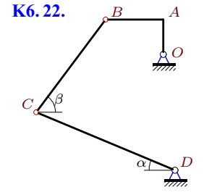

Найти угловые скорости звеньев и скорости точек A и C.

Решение:

1) Метод мгновенного центра скоростей

Покажем на схеме скорости точек.

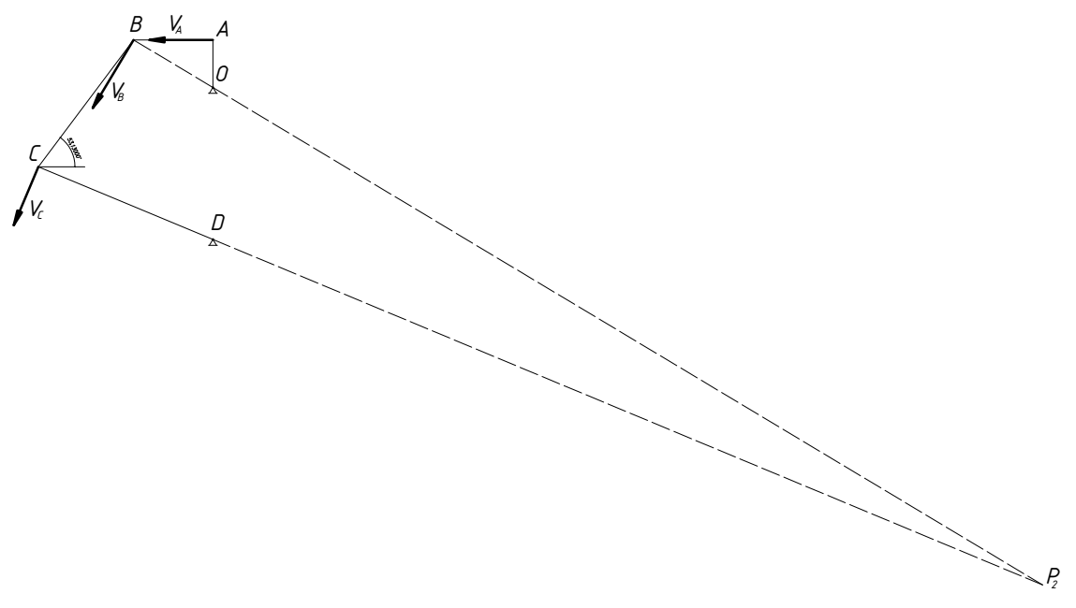

Для определения скоростей вычислим геометрические характеристики треугольников АОВ и СВР2.

















Тогда по теореме синусов



Откуда





Далее определяем искомые скорости









2) План скоростей

Для определения скоростей изобразим на чертеже скорость ωВСz направление и величина которой известны (направлена перпендикулярно звену ВС).

Направления скоростей VВ и VС известны, необходимо определить их величину.

Из начала вектора ωВСz проведем линию параллельную скорости VС, а из конца вектора ωВСz линию параллельную VВ. На пересечении этих линий получим точку О (полюс).

Для определения скорости VА из полюса О проведем линию параллельную VA, а из точки В линию параллельную ОА. На пересечении этих линий получим точку А.

Измерив длину скоростей на плане получим:

VА = 384,62; VВ = 747,57; VС = 766,73.

Поученные значения несколько отличаются от полученных по методу мгновенного центра скоростей, что связано с неточностью построений.

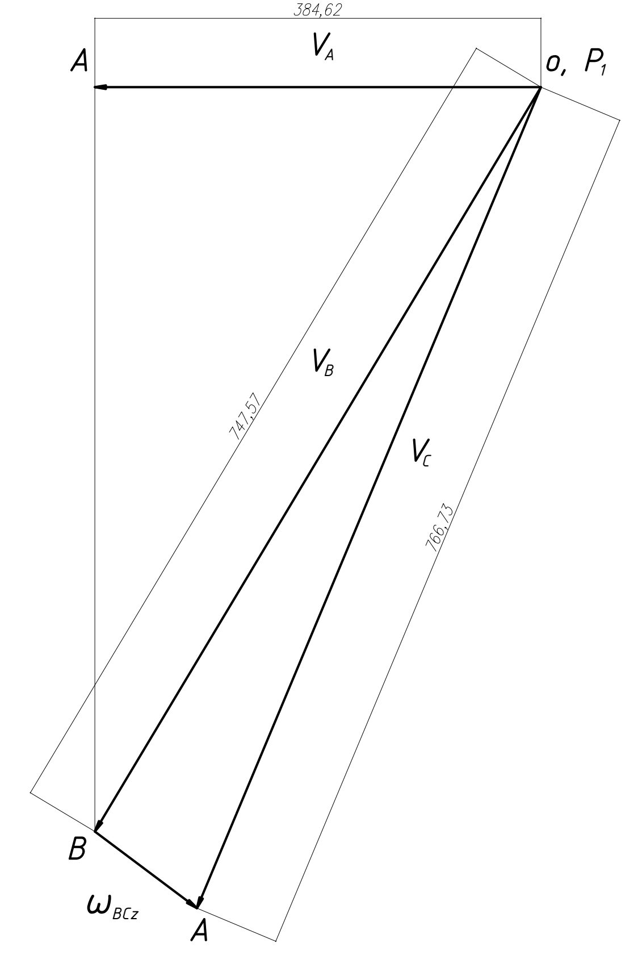

3) Уравнение трех угловых скоростей

Введем систему координат, выбрав за начало произвольную точку.

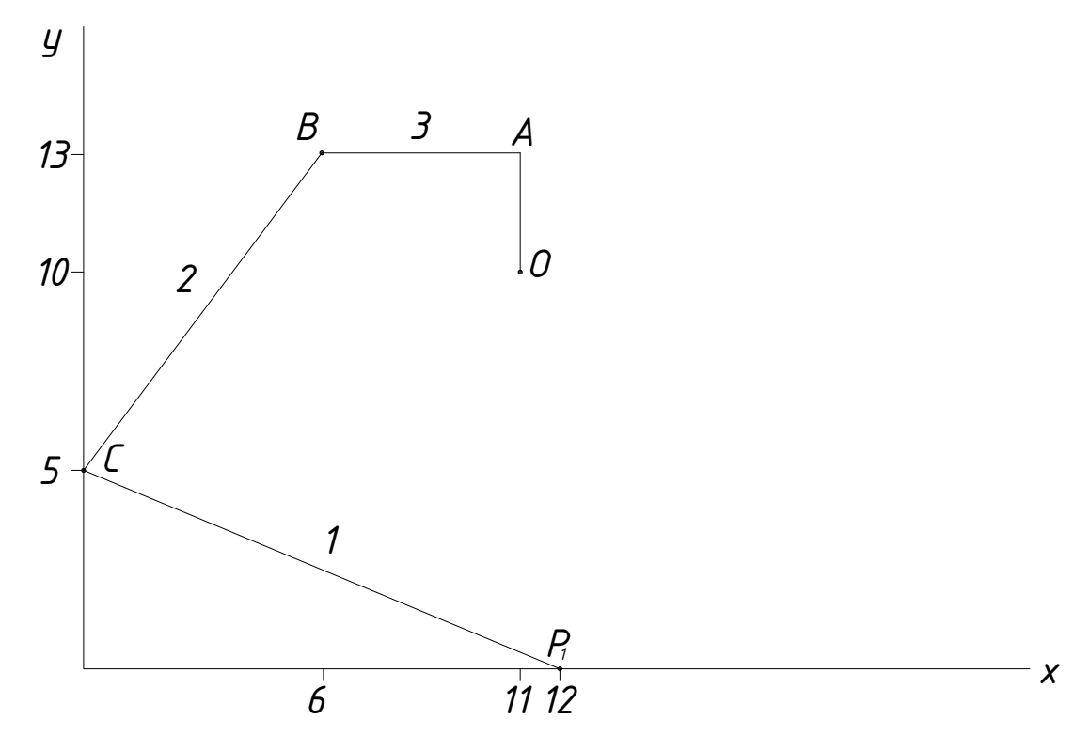

Записываем уравнения трех угловых скоростей







Из уравнения (2)



Поставив полученное выражение в уравнение (1) получим







